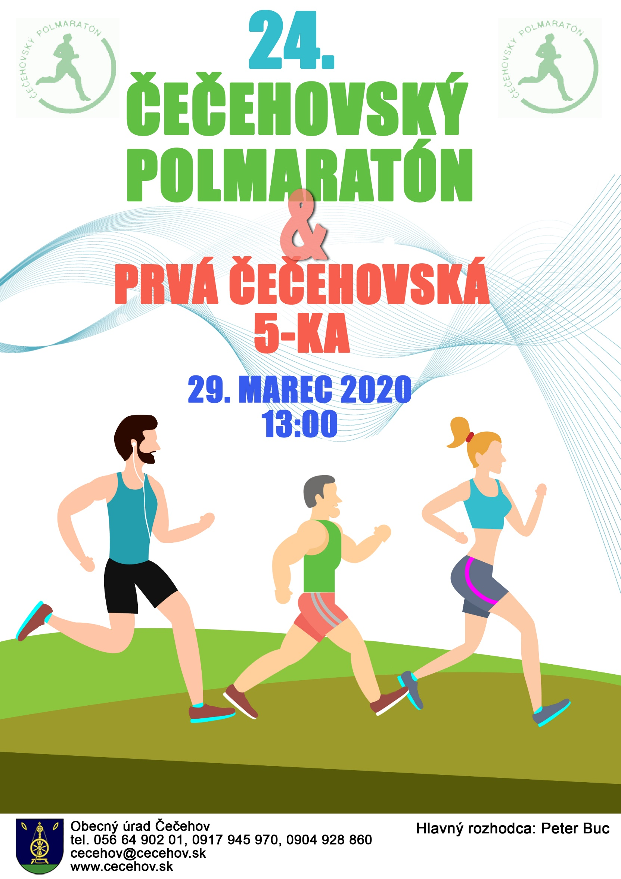

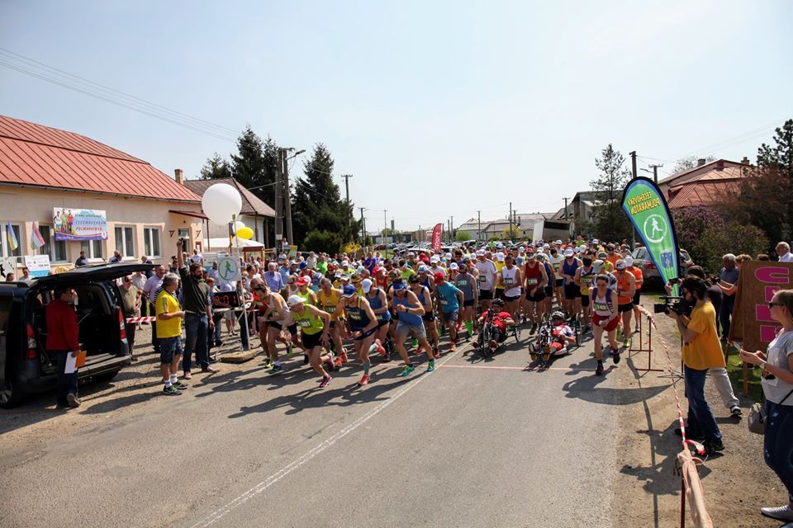

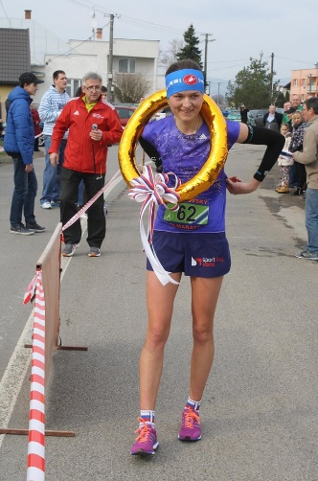

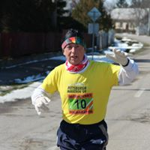

**USPORIADATEĽ**

**Obec Čečehov**

**ŠTART**

Nedeľa 29. marec 2020 o 13:00 hod.

**REGISTRÁCIA**

On – line: <https://pretekaj.sk/sk/podujatia/cecehov2020/registration>

alebo [www.beh.sk](http://www.beh.sk)

**PREZENTÁCIA**

Od 11:00 do 12:30 hod. kultúrny dom v Čečehove.

**TRAŤ**

Štart a cieľ pretekov je v obci Čečehov (okres Michalovce). Dĺžka trate je 21097,5 m a je oficiálne zmeraná a certifikovaná. Vedie obcami Čečehov, Jastrabie, Iňačovce, Zemplínska Široká, Michalovce - časť Vrbovec, Čečehov. Celý povrch trate je asfaltový a má nulové prevýšenie.

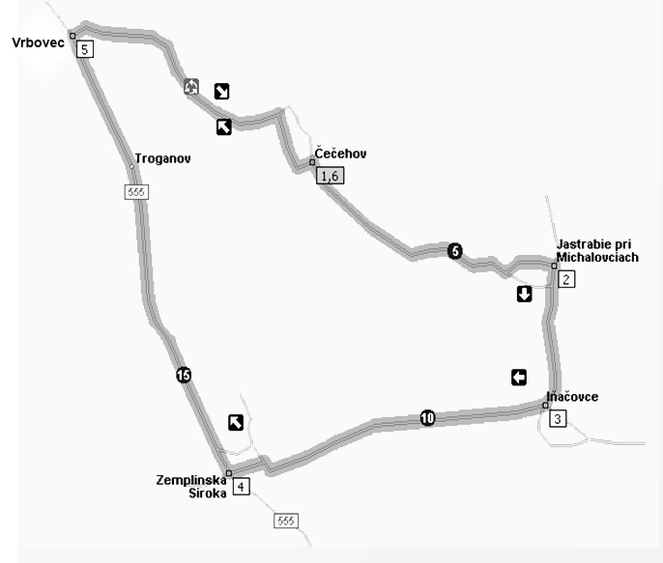

**DOPRAVA**

Železničná stanica – 8:05 autobus Michalovce – Iňačovce príchod Čečehov 8:24  
Železničná stanica – 12:10 autobus Michalovce – Iňačovce príchod Čečehov 12:26

**PODMIENKY**

Platia pravidlá ľahkej atletiky. Všetci účastníci štartujú na vlastnú zodpovednosť, sú povinní   
dodržiavať pravidlá cestnej premávky. Organizátor neručí za stratu osobných vecí pretekárov počas preteku.

**POPLATOK – ŠTARTOVNÉ**

Účastníci zaplatia poplatok **10 € do 29.2.2020** na účet pri prihlásení on-line, do **28.3.2019 účastník zaplatí 13€ a v deň preteku 15€.**

**Oslobodení:**

Muži 70 a viac rokov, ženy 60 a viac rokov

**Protesty: Možno ich podať 15. min. po vyhlásení výsledkov hlavnému rozhodcovi vkladom 20€.**

**ŠATNE**

Muži v kultúrnom dome, ženy  v pohostinstve provizórne .

**PRIHLÁŠKY A INFORMÁCIE**

Emília Vajdová tel.: 056/6490201

mobil: 0904928860

Stanislav Mráz Obecný úrad Čečehov, 072 11

Starosta obce tel.: 056/649 0201

mobil: 0917 945 970

email: [cecehov@cecehov.sk](mailto:cecehov@cecehov.sk)

Prihlásiť sa je možné len on-line alebo výnimočne v deň preteku pri prezentácii ak nebude naplnený max.počet bežcov. Bližšie informácie na stránke [www.beh.sk](http://www.beh.sk)

**Upozornenie !!!**

**Bežci z obce Čečehov, Jastrabie p/MI, Iňačovce a Zemplínska Široká sa registrujú on line, ale pred prihlásením si vyžiadajte na** [**cecehov@cecehov.sk**](mailto:cecehov@cecehov.sk) **darčekový poukaz na OcÚ v Čečehove u starostu obce.**

**Maximálny počet : 250 účastníkov na polmaratón/po naplnení sa ďalšie prihlášky neprijímajú/ rozhodujúca je platba na účet**

Cestovné na pretek si hradí každý pretekár sám.

**Kategória,, E a I „ bude zaradená o cenu víťazov len za účasti najmenej 3 pretekárov.**

**KATEGÓRIE**

Absolútny víťaz muž Absolútna víťazka žena

A – muži do 39 rokov F – ženy do 39 rokov

B – muži 40-49 rokov G – ženy 40-49 rokov

C– muži 50-59 rokov H – ženy 50-59 rokov

D – muži 60 -70 rokov I – ženy nad 60 rokov

E – muži nad 70 rokov

Vyhodnotenie bežeckého pohára Michalovsko-Sobraneckého okresu na 24.ročníku Čečehovského polmaratónu.

**KATEGÓRIE:**

**Muži: Ženy:**

**A. do 39 rokov F. do 39 rokov**

**B. 40-49 rokov G. 40-49 rokov**

**C. 50-59 rokov H. 50-59 rokov**

**D. 60-69 rokov I. 60 a viac rokov**

**E. nad 70 rokov**

**Vyhodnotený budú prvý traja pretekári vecnými cenami.**

**Novinka 5 km beh pre verejnosť**

**Čečehovská päťka so štartom o 13:00 pri kultúrnom dome v Čečehove spoločne so štartom polmaratónu. Štartovné do 25.3.2019 5€ v deň podujatia 7 € .**

**KATEGÓRIE:**

**Muži : prvý piati v celkovom poradí poháre vecné ceny**

**Ženy: prvé päť v celkovom poradí vecné ceny poháre**

**Zvlášť budú ocenený pretekári obce Čečehov**

**Obmedzený počet pretekárov na Čečehovskú päťku je 100 bežcov.**

**Šatne pre pretekárov Čečehovskej päťky nie sú zriadené. Po preteku bude podaný guláš a pivo.**

**Aj na tomto 24. ročníku ČP umožníme bežecký mini pretek deťom.**

**KATEGORIE:**

Chlapci: Dievčatá:

1. kat. 4-6 rokov 50 m 1.kat. 4-6 rokov 50 m

2.kat. 7-10 rokov 100 m 2.kat. 7-10 rokov 100 m

3.kat. 11-13 rokov 200 m 3. kat. 11-13 rokov 200 m

**Tieto detské kategórie oceníme vecnými darmi.**

**CENY A ODMENY**

**ABSOLÚTNY VÍŤAZ 1.MUŽ - 100€**

**1. ŽENA- 100€**

**Ceny pre víťazov jednotlivých kategórií - muži**

1. miesto – 50 €

2. miesto – 40 €

3. miesto – 30 €

**Ceny pre víťazov jednotlivých kategórií - ženy**

1. miesto – 50 €

2. miesto – 40 €

3. miesto – 30 €

**Prémie**

Trať bude obsahovať **4 prémie (osobitne muži a ženy)** v obciach Jastrabie, Iňačovce, Zemplínska Široká a Vrbovec. Výška každej prémie je **20 €.**

Za prekonanie traťového rekordu (muži, ženy) je finančná odmena **100 €**

Každý bežec dostane prezent s logom Čečehovského polmaratónu..

**OBČERSTVENIE**

Na 5. 10. 15. a19 km budú zriadené občerstvovacie stanice. Po dobehnutí do cieľa má každý súťažiaci nárok na teplý čaj a v priebehu spracovávania výsledkov bude všetkým bežcom podávaný spoločný obed (guľáš).

**ÚČASTNÍCI VŠETKÝCH ROČNÍKOV**

Vladimír Hirjak

Zlatica Semanová

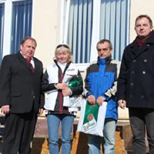

**TRAŤOVÉ REKORDY**

Muži: Petr Pipa 1:05:03 hod.Ženy: Elena Plastinina 1:15:43 hod.

**VÍŤAZI DOTERAJŠÍCH ROČNÍKOV**

**I. ročník – 10.3.1991**

Petr Pipa 1:03:34 necertifikovaná trať

Jarmila Šuniarová 1:23:17

**II. ročník – 8.3.1992**

Petr Pipa 1:05:03 certifikovaná trať

Alžbeta Tiszová 1:27:50

**III. ročník – 7.3.1993**

Sergej Chomutov 1:09:17

Tatjana Markova 1:22:15

**IV. ročník – 13.3.1994**

Petro Šolopak 1:05:51

Elena Plastinina 1:15:43

**V. ročník – 12.3.1995**

Petro Šolopak 1:08:45

Andrea Berešová 1:21:54

**VI. ročník – 10.3.1996**

Ľubomír Cesnek 1:06:16

Ľudmila Melicherová 1:15:52

**VII. ročník – 9.3.1997**

NikolajAntonenko 1:07:31

Anna Balošáková 1:20:43

**VIII. ročník – 8.3.1998**

Adam Przybysz 1:06:57

Anna Balošáková 1:22:48

**IX. ročník – 7.3.1999**

Vladislav Lipovský 1:08:10

Zlatica Semanová 1:29:17

**X. ročník – 12.3.2000**Orest Babjak 1:07:38  
Ľudmila Melicherová 1:18:38 **XI. ročník – 11.3.2001**

Orest Babjak 1:08:38

Helena Sluková 1:24:07

**XII. ročník – 28.3.2004**

János Bogár 1:12:06

Alžbeta Tiszová 1:33:25

**XIII. ročník – 10.4.2005**

Orest Babjak 1:14:19

Katarína Berešová 1:23:42

**XIV. ročník – 2.4.2006**

Anatolyy Malyy 1:15:43

Natalia Malayia 1:35:35

**XV. ročník – 15.4.2007**

Imrich Pástor 1:11:15

Natalia Malayia 1:33:33

**XVI. ročník – 11.3.2012**

Adam Kovacs 1:08:13

Natalia Malayia 1:23:52

**XVII. ročník – 17.3.2013**

Adam Kovacs 1:09:43

Natalia Malayia 1:25:48

**XVIII. ročník – 16.3.2014**

Viktor Starodubstev 1:11:20

Sophie Cowper 1:23:36

**XIX. ročník – 15.3.2015**

Jozef Urban 1:09:08

Nikola Čorbová 1:19:59

**XX. Ročník - 13.3.2016**

Too Silas Kiprono 1:05:57  
Sofia Yaremchuk 1:22:34  
**XXI. Ročník – 26.3.2017**  
Viktor Starodubstev 1:12:30  
Marja Gudaková 1:21:00  
**XXII. Ročník – 22.4.2018**Viktor Starodubstev 1:14:46Alena Farkášová **XXIII. Ročník – 31.3.2019**MutukuWambua 1:07:13  
Jene Ngima Mbogo1:20:39 **XXIV. Ročník – 29.3.2020**